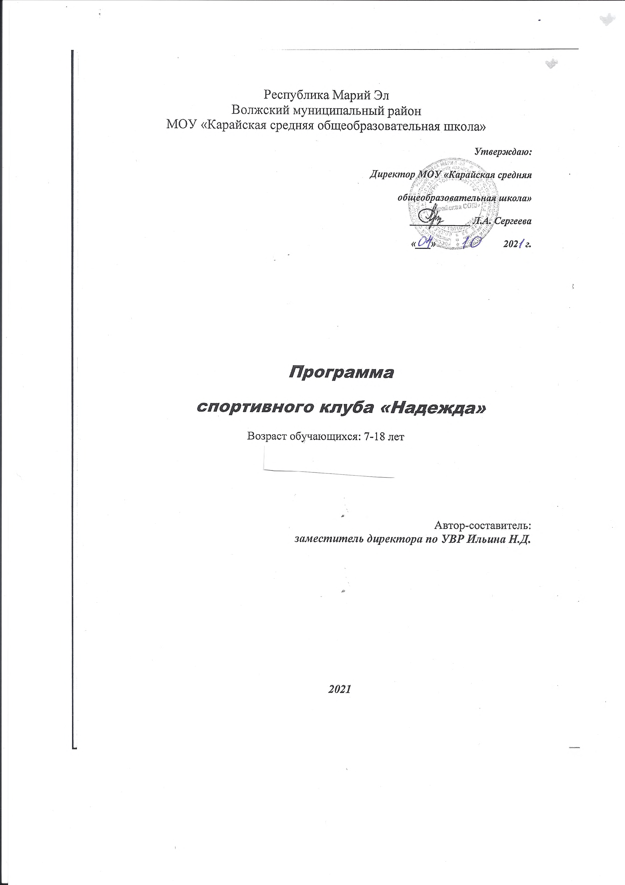

Пояснительная записка
Здоровый образ жизни должен стать нормой для детей и подростков, занимающихся спортом. Спорт, это способ продления активной жизни и профилактика заболеваний, через достижение душевного равновесия и поэтапного укрепления своего здоровья. Содержание учебно-тренировочной работы должно отвечать требованиям данной программы с учетом местных условий и индивидуальных особенностей занимающихся.
На занятиях в кружках и секциях решаются следующие основные задачи:
укрепление здоровья, содействие правильному физическому развитию школьников,
подготовка разносторонне физически развитых, волевых, смелых и дисциплинированных юных спортсменов, готовых к труду и защите Родины; воспитание у юных спортсменов дисциплины, чувства долга, товарищества и взаимовыручки.
Программой клуба предусмотрена организация спортивной секции «Здоровейка».
Актуальность программы заключается в том, что приоритетной задачей Российского государства признана всемирная поддержка физической культуры и массового спорта, как важной основой оздоровления нации. Понятие «здоровье» - это не только отсутствие болезней и физических дефектов, но и состояние полного физического, душевного и социального благополучия человека. Поэтому здоровье подростка представляет собой критерий качества современного образования.
Новизна программы заключается в том, что составлена она в поддержку основной рабочей программы по физической культуре.
Главная цель создания школьного спортивного клуба: организация и проведение спортивно-массовой работы в школе во внеурочное время.
Достижение этой цели обеспечивается решением следующих задач:
Образовательных:
- обучение правилам гигиены, техники безопасности и поведения на занятиях физкультурой и спортом;
- формирование знаний об основах физкультурной деятельности;
- обучение основам техники различных видов двигательной деятельности (бег, прыжки и др.)
- обучение игровой и соревновательной деятельности;
- формирование навыков и умений самостоятельного выполнения физических упражнений, направленных на укрепление здоровья, коррекцию телосложения, формирование правильной осанки и культуры движений;
Развивающих:
- совершенствование всестороннего физического развития: развитие силовых и координационных способностей, выносливости, быстроты и ловкости;
- формирование и совершенствование двигательной активности учащихся;
- развитие быстроты реакции, в быстро изменяющихся игровых условиях;
- развитие инициативы и творчества учащихся;
- развитие умения самостоятельно мыслить и в дальнейшем самостоятельно усовершенствовать приобретенные навыки;
- овладение новыми движениями с повышенной координационной сложностью.
Воспитательных:
- воспитание ответственности за свои действия;
- воспитание и развитие силы воли, стремления к победе;
- воспитание волевых, смелых, дисциплинированных, обладающих высоким уровнем социальной активности и ответственности молодых спортсменов.

Функции клуба:
-обеспечение внеклассных физкультурно-спортивных мероприятий с обучающимися;
-проведение внутришкольных соревнований, товарищеских спортивных встреч между классами и другими школами;
-организация участия в соревнованиях, проводимых органами управления образования;
-проведение широкой пропаганды физической культуры и спорта в школе;
-расширение и укрепление материально-технической базы школы;
-формирование сборных команд образовательного учреждения для участия в соревнованиях более высокого ранга.
Организация работы спортивного клуба школы
Общее руководство деятельностью спортивного клуба школы осуществляет учитель по физической культуре Максимова А.Л.
Структура Совета Клуба
Председатель Совета Клуба: Швецов Даниил, 10 класс
Заместитель: Захарова Елизавета, 11 класс
Члены Совета Клуба: Обучающиеся 8-11 классов
Организация работы Клуба
Общее руководство по организации и созданию школьного спортивного клуба осуществляет директор школы.
Членами школьного спортивного клуба могут быть обучающиеся 5-11 классов;
Количество членов Клуба, секций, команд не ограничивается;
Председатель Совета Клуба, его заместитель, выбираются из состава членов Клуба.
Судьи (арбитры) назначаются из числа наиболее подготовленных обучающихся школы, капитанов команд.
Права и обязанности членов спортивного клуба школы
Члены спортивного клуба школы обязаны:
-посещать спортивные секции по избранному виду спорта;
-принимать активное участие в спортивных и физкультурно-оздоровительных мероприятиях школы;
-соблюдать рекомендации школьного врача по вопросам самоконтроля и соблюдения правил личной гигиены;
-ежегодно сдавать нормативы по физической культуре;
-способствовать укреплению материально-спортивной базы школы.
Члены спортивного клуба имеют право совмещать посещение секций по различным видам спорта в случае успешной учебы в школе.
Учёт и отчётность
В спортивном клубе школы ведётся следующая документация:
-календарь спортивно-массовых мероприятий на учебный год;
-журнал учета занятий в спортивных секциях и группах общефизической подготовки;
-журнал по технике безопасности.
Формы аттестации
Основная форма аттестации – наблюдение педагога.
- тестирование по правилам проведения и организации спортивных соревнований;
- составление положения о проведении и организации соревнований;
- непосредственное участие в соревнованиях.

Планирование работы клуба
Внеклассная физкультурно-спортивная работа в школе планируется на учебный год.

План утверждает директор и доводит до сведения педагогического коллектива школы.

Расписание работы клуба
Дни недели | Время
Вторник | 17.00-18.30
Четверг | 14.00-15.30

План работы физкультурно-спортивного клуба «Надежда»
на 2021 – 2022 учебный год

№ | Мероприятие | Сроки
Внутришкольные мероприятия

 | Выборы состава Совета спортивного клуба | Октябрь
 | Школьный осенний легкоатлетический кросс | Октябрь
 | День здоровья (5-11 классы) | Октябрь
 | Соревнования «Весёлые старты» (5-8 классы) | Ноябрь
 | Первенство школы по баскетболу (9-11 классы) | Декабрь
 | Соревнования по лыжным гонкам среди 5-11 классов | Январь
 | Лыжные эстафеты (5-8 классы) | Январь
 | Школьный биатлон (9-11 классы) | Январь
 | Соревнования «Весёлые старты» (5-6 классы) | Февраль
 | Соревнования «А ну-ка, мальчики!» (5-8 классы) | Февраль
 | Соревнования «А ну-ка, парни» (9-11 классы) | Февраль
 | Первенство школы по волейболу (5-9 классы) | Март
 | Весенний легкоатлетический кросс (1-11 классы) | Апрель
 | Соревнования «Веселые старты» (5-8 классы) | Май
Организационно - педагогическая работа

 | Обсуждение и утверждение плана работы на 2021 - 2022 учебный год. | Октябрь
 | Составление режима работы спортивных секций. Составление плана спортивно-массовых мероприятий на 2021-2022 учебный год. | Октябрь
 | Подготовка гимнастического зала и стадиона. | В течении года
 | Подготовка команд участников. | В течении года
 | Оформление стенда клуба: оформление текущей документации (таблицы соревнований, поздравления, объявления) | В течении года
Учебно-воспитательная работа

 | Участие в общешкольных, классных родительских собраниях, консультации родителей. Привлечение родителей для участия в спортивно-массовых мероприятиях в качестве участников, судей и группы поддержки. | В течении года
 | Организация и проведение спортивно-массовых мероприятий и праздников. | В течении года
Методическая работа
 | Изучение нормативной документации, регламентирующей деятельность ФСК | В течении года
 | Посещение занятий спортивных секций | В течении года
Спортивно-массовая работа

 | Составление и утверждение плана спортивно-массовых мероприятий. | Октябрь
 | Организация и проведение внутриклубных соревнований и праздников. | В течении года
 | Обеспечение участия команд клуба в районных, региональных соревнованиях. | В течении года
Контроль и руководство

 | Анализ хода выполнения поставленных задач и проведения спортивно-массовых мероприятий. | В течении года
 | Корректировка работы клуба. | Март
 | Составление и утверждение календарно-тематических планов тренировочных занятий на учебный год. | Октябрь
Финансово-хозяйственная деятельность
 | Приобретение спортивного инвентаря. | В течении года
 | Подготовка спортивной площадки | Апрель-май
Планируемые результаты
- В результате реализации программы увеличится число систематически занимающихся обучающихся школы в спортивных секциях.
- Увеличение числа обучающихся, принимающих участие в муниципальных, региональных спортивно-массовых мероприятиях.
- Вовлечение трудных детей школы в секции и мероприятия клуба.

